学生公寓床货物需求
序号 | 品名 | 规格 | 数量 | 图片 | 技术参数
1 | 学生公寓床床架 | H2750*L2050*D900mm  （含蚊帐架高度） | 740 | 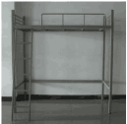  （注：此床无螺丝，全部是卡扣连接，牢固性强） | 1,材质说明：（1）铺板使用杉木板条四面刨光厚度为1.5cm，杉木横档4根。（2）独立爬梯，宽度为400，踏板具有防滑功能，两边床柱有拉裆，高度为400。（3）所有钢材均采用国家标准“宝钢”冷轧钢板，采用日本OTC 焊接机器人自动焊接，高频焊接；光管冷拔成型，连接扣油压冷冲成型；各钢件经除锈、酸洗、磷化、静电塑粉喷涂处理。（4）外层采用环保E1级“阿克苏”高压静电喷塑，颜色为全白色喷漆，焊接表面波纹均匀，焊接处无夹渣、气孔、焊瘤、焊丝头咬边飞溅，表面无划痕、无鼓泡、无毛刺、等缺陷，手感光滑漆膜耐磨、耐冲击、耐酸碱、无脱焊、虚焊及焊穿等现象。保证长期使用不会出现松动现象。  2，技术要求：（1）表面光滑无毛刺，焊接处理打磨平整平滑圆滑过渡。（2）焊接处后应无脱焊、虚焊、焊穿等。（3）喷塑涂层应无露底，凹凸，疙瘩，皱皮，色差，明显挂涂起泡，划痕和胶漆。  3,部件规格：  床立柱：45*45*1.2mm 钢管 长横梁：60*35*1.0mm 钢管  上短横梁：60*35*1.0mm 钢管下短横梁：60*35*1.0mm 钢管  梯子：25*25*1.2mm 钢管 床挂件：35*35*195*1.8mm 钢板  床？：20*30*1.0mm 钢管 床护栏：￠19*1.0mm 圆管  挡头：Φ19*1.0mm 圆管 Φ16*1.0mm 圆管  保护套：软塑胶
2 | 组合学习桌 | 衣柜H1700*L550*D600mm  学生桌H760*L950*D600mm  书架H1700*L400*D800mm | 740 | 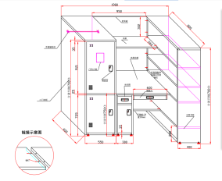 | 材质说明：（1）衣柜规格 H1700*L550*D600mm（包含地面到柜子底部距离），采用国标 0.8mm 优 质电解一级冷轧钢板制作。柜体颜色为白色，柜门使用果绿色，表面均采用清洗、 磷化和静电喷涂工艺，涂层坚固，表面光滑美观大方；（采用乳化剂和碱性助洗剂 脱脂、磷酸除锈、锌系薄膜型磷化、钝化。塑粉选用优质环氧型聚酯混合粉，防 腐性好，附着力强，无异味，涂层厚度≥50um ），衣柜内配不锈钢挂衣杆.柜门冲百叶孔，标签框。柜门做 竖向（纵向）双包做静音处理，整体结构牢固紧密、线条均匀，漆面均匀，无划 痕。表面平整光滑无杂质，采用内藏式铰链；启闭灵活、无异常、经久耐用； 柜体配有防水脚垫。柜门的分缝不得大于 2MM。锁具采用一体式扣手挂锁；衣柜的钢制部分和上面的公寓床工艺处理一样。（2）学生用桌规格 H760*L950*D600mm，桌面采用鸭嘴边优质胶合防火板，厚度 为 2.5cm，桌面里侧加高度 H940*L950mm 挡板，卡扣连接，安装方便，无螺丝、牢固美观，白色钢制部分采用与衣柜同样的材料和工 艺；抽屉使用三节滑轨，所有柜体拉手合金材质。锁具采用一体式扣手挂锁，柜门使用果绿色（3）书架规格H1700*L400*D800mm，采用国标 0.8mm 优质电解一级冷轧钢板制 作。钢制工艺部分采用和衣柜同样工艺。（4）办公桌与书架有连接格板高度为280。必须把电源插座外漏。
3 | 学习椅 | 白色 | 740 | 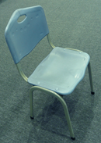 | 材质说明：（1）学生椅选用优质PVC椅面，氟碳喷涂钢架。工艺要求、相关尺寸及稳定性按国家相关标准。（2）涂、镀层理化性能要求，耐久性检验结束后，产品的状态应是：A、座背的面料、绷带完好，衬垫料无明显位移，背松动量不大于2度，背剩余松动量不大于1度；B、扶手松动量不大于30MM，。扶手剩余松动量不大于15MM，双人或双人以上沙发扶手松动量、剩余松动量分别不大于15MM、7.5MM。（3）椅凳类稳定性、强度和耐久性检验结束后产品状态应是：零部件不得有断裂或豁裂；用手揿压某些应为固定的部件不能出现永久性松动；椅背、扶手、脚或其他部件的位移变化不大于试验前实测的尺寸；未出现严重影响产品外观质量的零部件的变形或豁裂；试验试件期间未发生清晰可辨的噪声。
4 | 四门柜 | H1800*W700*D600  mm | 185 | 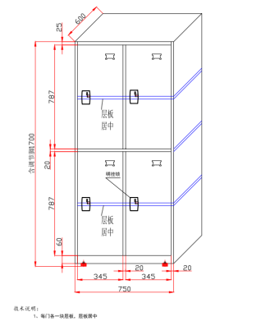 | 材质说明及要求：  SPCC 一级“宝钢”冷轧钢板柜体，厚度≥0.8mm，表面“阿克苏”粉末经酸洗磷化处理，静电粉末喷涂。零部件、组合件表面光滑、平整、无尖角、起凸。色泽一致，漆面均匀，无划痕。  焊接部分连接牢固，焊点光滑平整。采用一体式扣手挂锁，门板使用果绿色,每门内中间配一块活动层板。
5 | 脸盆架 | L500*W500*H1600mm | 185 | 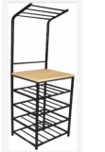 | 主体19mm*19mm圆管。选用国产优质钢材，无叠缝、无错位、无节疤、弯管处圆滑、波纹高低≤0.4mm。焊接要求：表面波纹高低≤1mm、无气孔、无夹渣、无焊瘤、无咬边、无飞溅，无焊丝头宽度，表面经酸洗磷化处理，静电粉末喷涂，支撑位厚度≥0.5mm。脸盆架上面配钢质台面板，脸盆架全白色喷漆

